6.5垂直（1）教案

学习目标：
1．在具体情境中，进一步认识两条直线互相垂直，并会用符号表示。
2．会利用三角尺、方格纸画垂线，并在操作活动中探索关于垂直的基本事实。
学习重点：利用三角尺按要求画垂线。
学习难点：利用方格纸按要求画垂线。
一、课堂学习
某校正在进行秋季运动会，在跳远比赛中，优秀跳远运动员小明以4.63m的好成绩获得第一名。你知道4.63m是怎么测出来的吗？
看一看：观察图片，图中哪些线互相垂直？

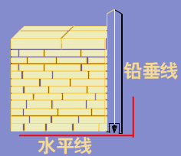

转一转：如果将两支笔看作是两条相交的直线，在旋转过程中有哪些量在发生变化？会不会出现四个角都相等的特殊时刻？这时四个角相等，都是多少度？
说一说：请你说说什么样的两条直线才是互相垂直的？

如图，如果两条直线a、b相交所成的四个角中有一个角是直角（通常标上直角符号），那么直线a与直线b互相垂直，其中a是b的垂线，b也是a的垂线，它们的交点O叫做垂足。垂线是直线。

a⊥b，垂足为O AB⊥CD，垂足为O

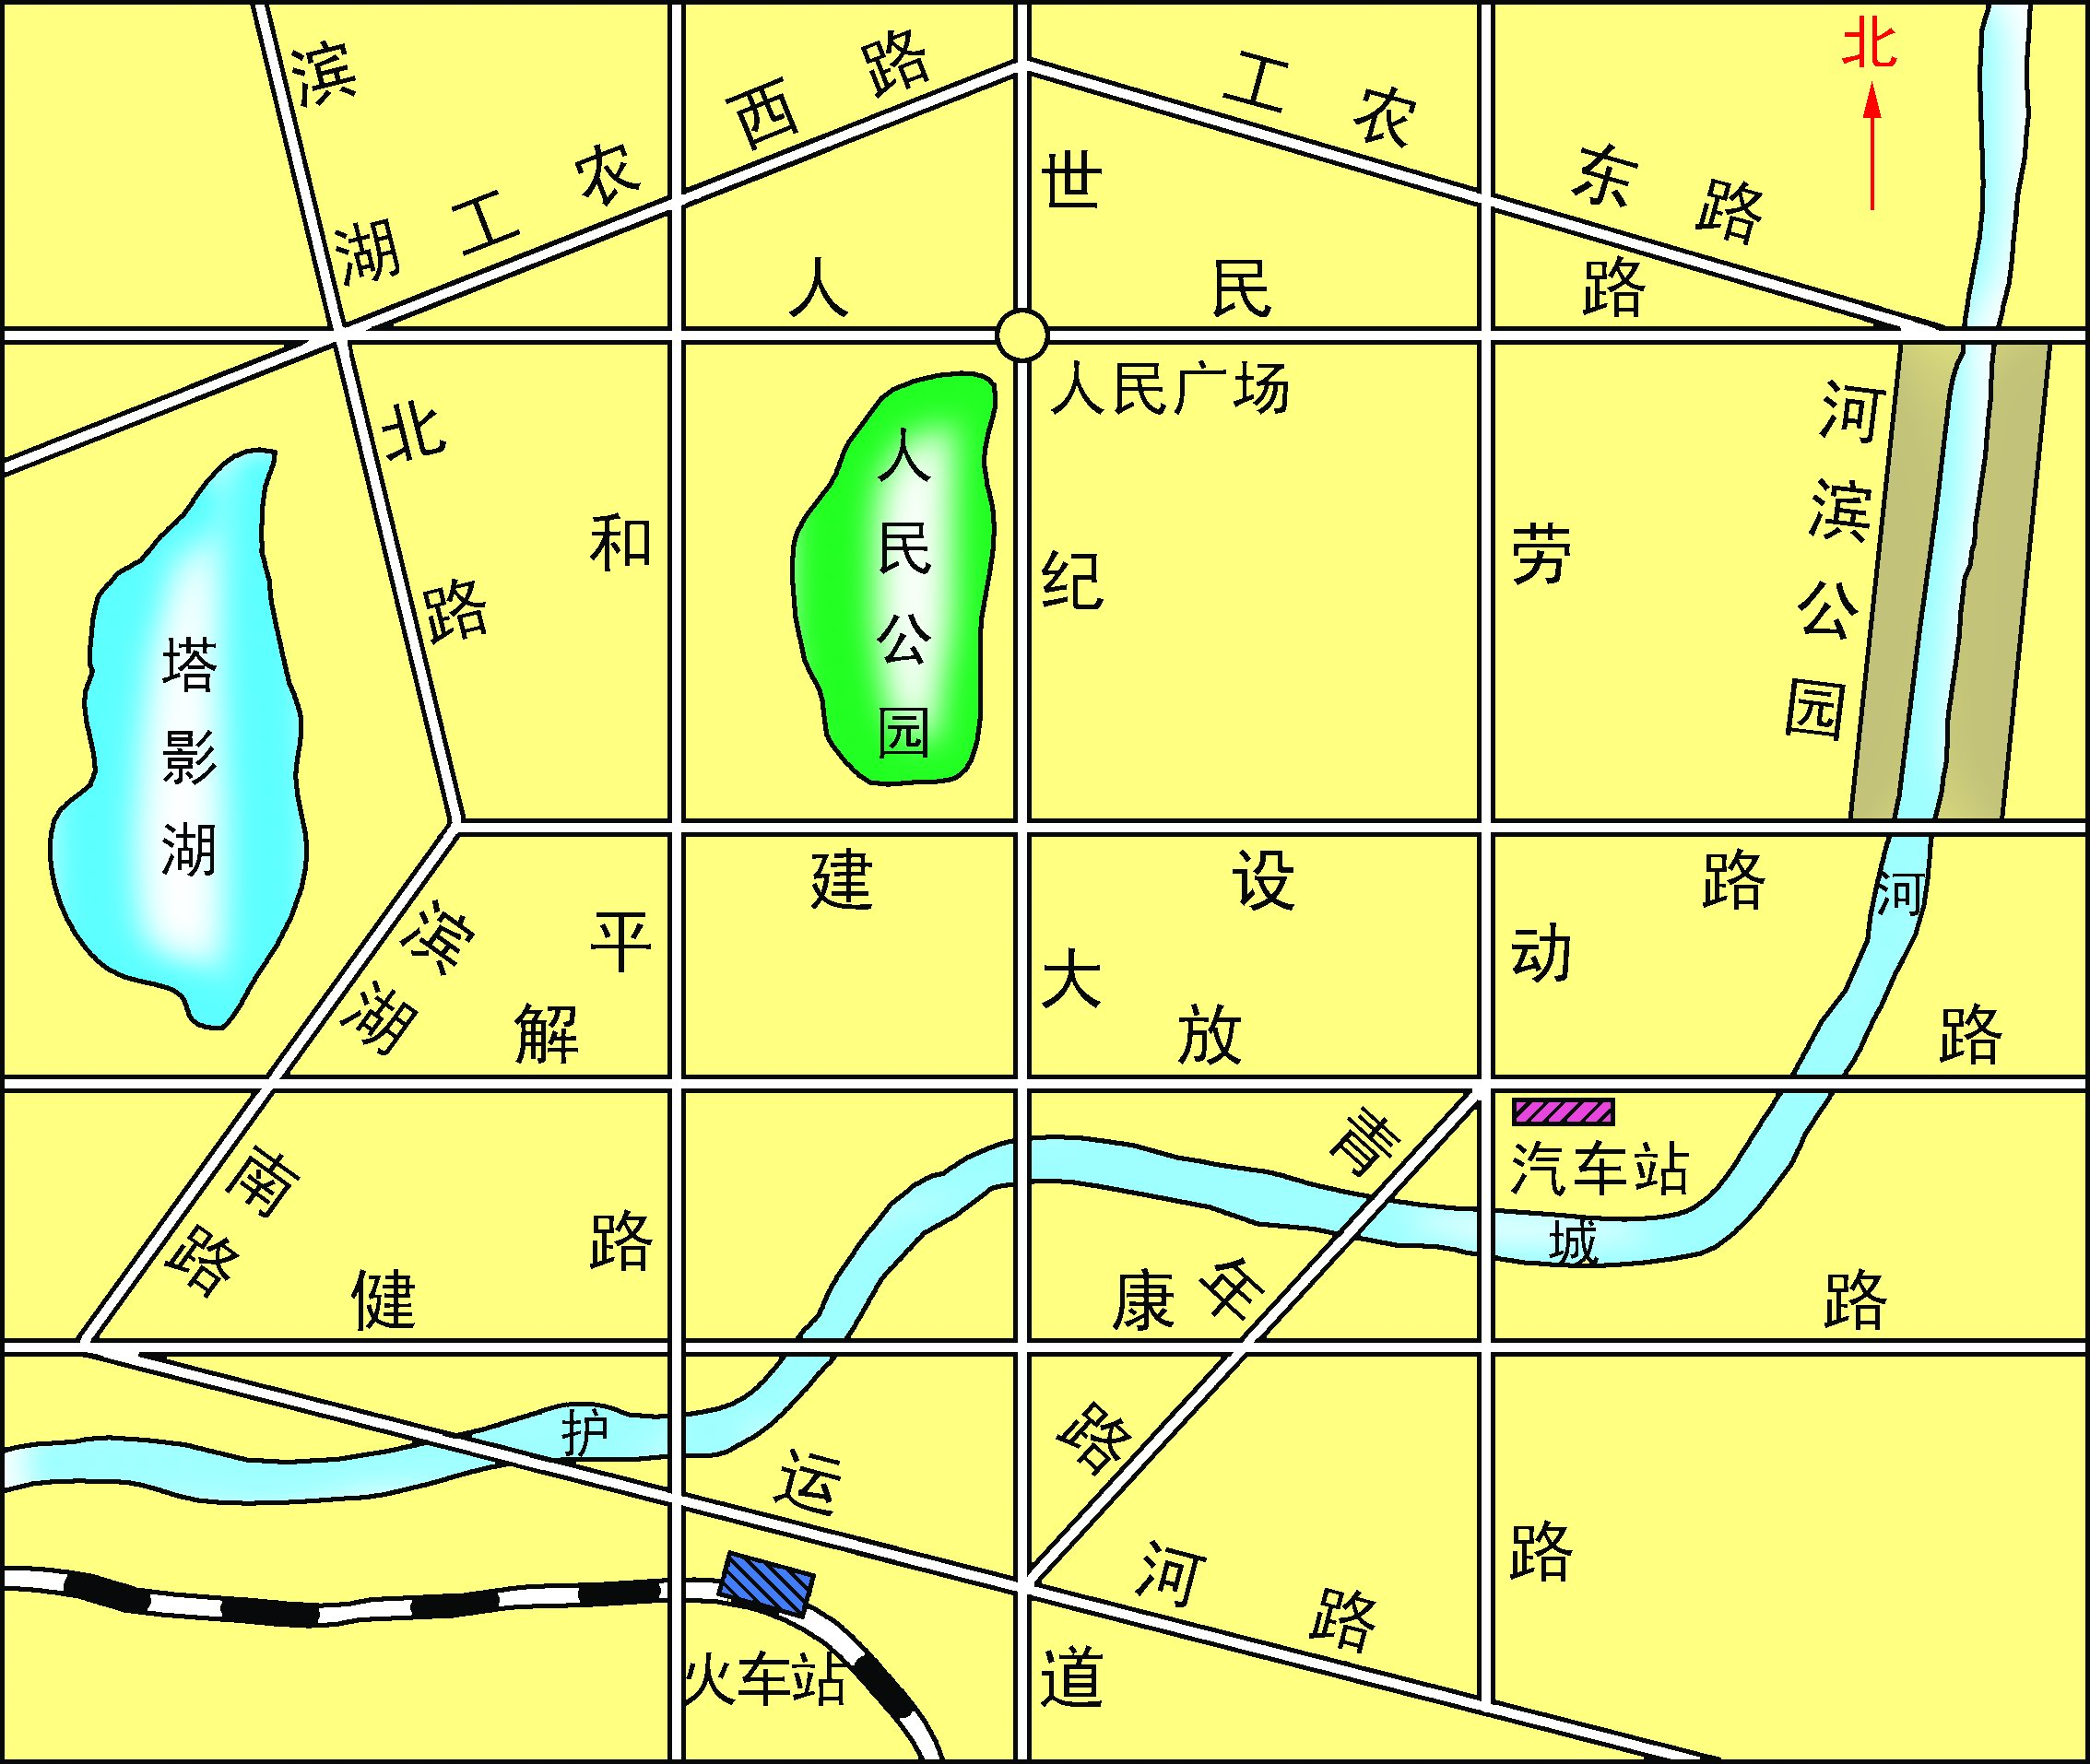
议一议：观察地图，
（1）哪些道路与解放路垂直？
（2）经过人民广场，并且与解放路垂直的是哪条道路？
（3）经过人民广场，能否再修一条道路与解放路垂直？

画一画：（1）过直线a外的一点P，利用三角尺画直线a的垂线。这样的垂线能画几条？

（2）过直线a上的一点P，利用三角尺画直线a的垂线。这样的垂线能画几条？
说一说：通过画图你发现了什么？过一点可不可以有第二条直线与已知直线垂直？
实践告诉我们一个关于垂直的基本事实：过一点有且只有一条直线与已知直线垂直。
二、课堂探究
1．如图，在三角形ABC中，∠BAC是钝角。
（1）过点A画BC的垂线，垂足为D；
（2）过点B画AC的垂线，垂足为E；
（3）过点C画AB的垂线，垂足为F。

2．（1）在图1中，利用方格纸，过点A仅用直尺画线段BC的垂线。
（2）在图2中，利用方格纸，过点C仅用直尺画线段BC的垂线。

（图1） （图2）

三、课堂小结
1．如果两条直线相交所成的四个角中__________________，那么这两条直线互相垂直，其
中的一条直线叫做另一条直线的______，它们的交点叫做______。
2．两条直线互相垂直是两条直线______的特殊情况。
3．过一点__________一条直线与已知直线垂直。
4．过一点画一条线段或射线的垂线，就是画它们__________的垂线。

四、课堂作业
1．在图中，（1）过点A画BC的垂线，垂足为E；
（2）过点D画BC的垂线，垂足为F。

2．如图，P是∠AOB的边OB上一点。
（1）过点P画OB的垂线，交OA于点C；
（2）过点P画OA的垂线，垂足为H。

3．如图，已知直线AB、CD，点M在直线AB上。
（1）过点M画直线AB的垂线，交CD于点E；
（2）过点M画直线CD的垂线，垂足为F。

4．利用方格纸，不用量角器和三角尺，仅用直尺画下列图形：
（1）以AB为一边的正方形ABCD；
（2）经过点E且垂直于AB的直线。

5．（1）用三角尺或量角器检验图中AB与BC是否互相垂直？观察图形，你能发现在方格纸中画垂线有什么简便的方法吗？
（2）运用你发现的方法，在图中过点P画PQ的垂线，并用三角尺或量角器加以检验。

6．在如图所示的方格纸中，按下列要求画图：
（1）过点B作线段AC的平行线；
（2）将线段BC绕B点按顺时针方向旋转90°，
得线段BD；
（3）画以AC为一边的正方形。

五、课后作业
课本第170页，练一练第1、2题，第173页习题6.5第3题。

